Koncert vznikl v rámci programů ZUŠ Open pomáhá, které se snaží přinést radost, osvěžení nebo třeba i finanční prostředky do míst, kde se toho nedostává.
ZUŠ Open je celostátním festivalem základních uměleckých škol, jehož organizátorem je Nadační fond Magdaleny Kožené. Festival ZUŠ Open vytváří prostor pro setkání pedagogů, žáků škol a jejich rodičů, ale i všech, kteří vnímají důležitost uměleckého vzdělávání pro život budoucích generací a pro udržení kulturnosti našeho národa.

.

Koncert vznikl ve spolupráci základních uměleckých škol s Dětskou psychiatrickou nemocnicí v Opařanech a s Řádem sv. Lazara Jeruzalémského.

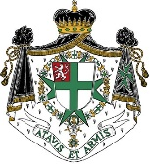

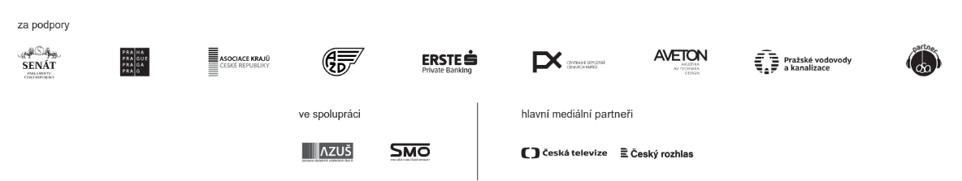

Předvánoční koncert
základních uměleckých škol
v Dětské psychiatrické nemocnici
v Opařanech

Kostel sv. Františka Xaverského, 12. 12. 2022, 17:00

PROGRAM

ZUŠ Oskara Nedbala Tábor, pobočka Opařany:
Kytarový soubor pod vedením Zuzany Hájíčkové
- Georghe Zamfir – Píseň osamělého pastevce
- T. Blitzen – Vánoční
- Janek Ledecký – Ryba rybě

ZUŠ Václava Pichla Bechyně:
Na varhany hraje Šárka Šafaříková pod vedením Hany Kodadové
- J. S. Bach – Preludium C Dur (Dobře temperovaný klavír)
- J. S. Bach – Minuet G Dur
- Marc-Antoine Charpentier – Te Deum. 8

ZUŠ Vimperk:
Žesťový sextet pod vedením Karla Škvrny
- Georg Friedrich Händel – Bourrée
- Antonio Vivaldi – Čtvero ročních období – Zima – 2. část
- Georg Friedrich Händel – Minuet
- Johann Sebastian Bach – Air

ZUŠ Václava Pichla Bechyně:
Na varhany hraje Roman Kordina pod vedením Hany Kodadové
- Wiliam Byrd – Pavana
- Jan Evangelista Kypta – Praeludium
- Chocenský manuskript – anonym – Preludium

Mezi hudebními vstupy zazní texty dětí přípravného oddělení literárně-dramatického oboru ZUŠ V. Pichla Bechyně: Dopisy Ježíškovi. O tom, že nestačí si jen přát, patří se i poděkovat.

Kytarový soubor ZUŠ O. Nedbala Tábor složený z opařanských dětí vám zahraje ve složení: Leona Bednářová, Anna Marie Kodadová, Tereza Buchcarová, Klára Viktorová, Adéla Hájíčková, Sára Tóthová, Jonáš Diart, Tomáš Stejskal.
Vánoční písně doprovodí na housle Hana Sedláčková se svými žáky.

ZUŠ Václava Pichla v Bechyni zastupuje Šárka Šafaříková a Roman Kordina. Oba spojuje absolutorium druhého stupně ve hře na klavír ve třídě Hany Kodadové. Roman Kordina byl po opuštění ZUŠ přijat na pražskou varhanní školu, studium na ní již úspěšně ukončil. Šárka Šafaříková je stále ještě žákyní téže klavírní třídy v ZUŠ Bechyně, hře na varhany už se věnuje již několik let.
Z této školy se vám svými myšlenkami představí i nejmladší žáčci literárně-dramatického oboru.
Žesťový soubor ZUŠ Vimperk vznikl v roce 2020. Představí se vám v něm Lucie Vališová, Denisa Holínová, Julie Vališová, Veronika Holínová (lesní rohy) a Cyril Fürst, Rozálie Fürstová (tuby). Z důvodu neobvyklého nástrojového složení pro soubor všechny skladby aranžuje učitelka Petra Vališová. Zajímavostí je, že soubor tvoří 3 sourozenecké dvojice. Na tomto koncertu vám zahrají skladby, které před týdnem hráli i na slavnostním koncertu základních uměleckých škol v Bruselu, kde reprezentovali nejen Jihočeský kraj, ale i náš světově unikátní systém „zušek“.

